- Cliquer sur les Paramètres de Google Chrome
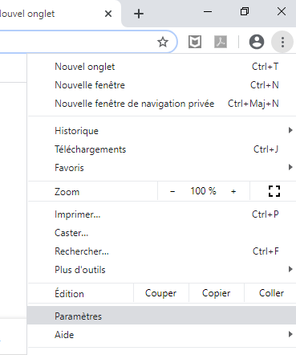
- Cliquer sur Confidentialité et sécurité dans la section Paramètres avancés.
- Cliquer par la suite sur l’option Paramètres du site.
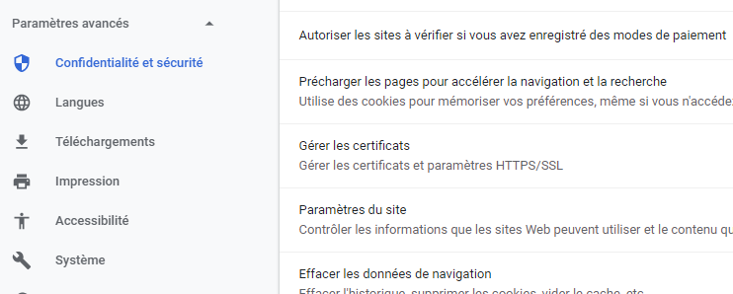

- Cliquer sur l’option Flash
- Veuillez activer la fonction Demander d’abord pour que ca devient bleu comme ci-dessous.

Pour activer le Flash dans une fenêtre Google Chrome vous pouvez faire ceci.
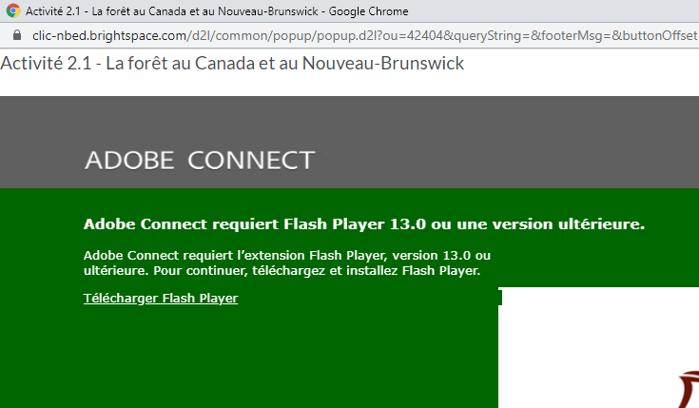

Veuillez prendre on note que l’utilisateur doit faire cette étape a chaque fois qu’il va ouvrir une nouvelle session dans Google Chrome.
Cliquer sur le petit cadenas en haut à gauche dans votre barre d’adresse. Puis sélectionner Autoriser dans le menu déroulant pour la catégorie Flash. Puis cliquer sur le X pour fermer ce pop-up.
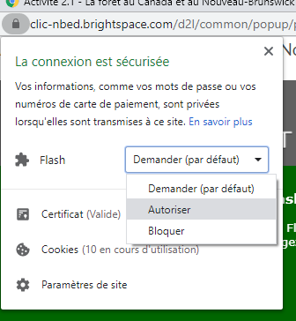
Cliquer sur le bouton bleu Actualiser.
